Киригуа экскурсия
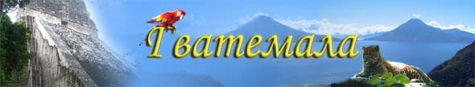
Назад
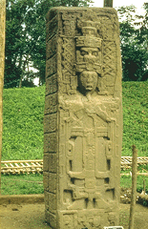
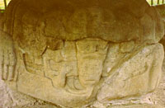
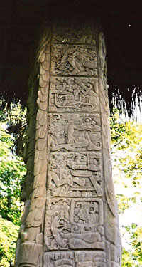
Археологический парк Киригуа
На территории округа Исабаль находится археологический парк Киригуа, хранящий настоящие сокровища культуры майя, признанные ЮНЕСКО историческим наследием человечества. Здесь, на юго-востоке Гватемалы, в гуще тропических деревьев, было обнаружено 22 монумента, называемых стелами, среди которых выделяется стела Майя - самая высокая из найденных скульптур древней цивилизации.
Мрачное лицо неизвестного человека, властно и покровительственно взирающего с двенадцатиметровой высоты на город, высекавшееся сантиметр за сантиметром из камня твердой породы, является потрясающим доказательством выдающихся художественных способностей майя. Найденные в парке скульптуры животных с человеческими чертами (например, ягуар с человеческим лицом), олицетворявшие богов, свидетельствуют о том, что Киригуа являлся крупнейшим религиозным центром той эпохи.
Монолитные скульптуры весом до 65 тонн, представленные в парке, были высечены без помощи железных орудий, однако древним скульпторам удалось достигнуть достаточно высокого уровня натурализма. Большинство лиц, взирающих со стел, обращено на север, и утреннее солнце выразительно подчеркивает их рельеф. Майя тщательно документировали свою историю, предсказывали будущее, увековечивали подвиги своих королей, но главные тайны этой цивилизации: благодаря чему она достигла таких высот в джунглях Центральной Америки и почему так внезапно исчезла, остались неразгаданными.

